Алкогольная зависимость

Не существует понятия «легких» алкогольных напитков. Все они, подобно наркотикам, относятся к психоактивным веществам и длительное и неумеренное употребление алкогольных напитков, особенно в подростковом возрасте, приводит к формированию физической и психической зависимости, ухудшению здоровья и ранней смерти.
Зависимость – это потребность, которая характеризуется бесконтроль-
ным употреблением алкоголя. Возникает она уже на ранних стадиях алкоголизма. У такого человека нарушается нормальное поведение, появляется безответственное отношение к себе, окружающим людям, учебе или работе.

Необходимо знать!

- Ежегодно до 100 тысяч россиян гибнут от причин, связанных с употреблением алкоголя.
- Не бывает «легких» спиртных напитков.
- Бутылка пива по своему действию приравнивается к 50 мл водки или других крепких алкогольных напитков.
- Пивной алкоголизм наиболее труден для лечения.
- Алкоголь пагубно влияет не только на твое здоровье, но и на здоровье твоих будущих детей.
- Люди, регулярно употребляющие алкоголь в 22 раза чаще болеют сердечно-сосудистыми заболеваниями.
- Продолжительность жизни у людей, употребляющих алкоголь, сокращается на 10-20 лет.

Управление Федеральной службы по надзору в сфере защиты прав потребителей и благополучия человека по
Тульской области

Алкоголь и здоровье
не совместимы
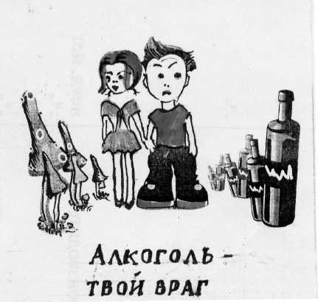

(памятка для подростков)

В алкогольных напитках содержится этиловый спирт, который представляет собой летучую жидкость с характерным вкусом и запахом. В зависимости от содержания этилового спирта алкогольные напитки подразделяются на питьевой спирт, водку, коньяк, джин, ром, ликеры, вина, пиво, энергетические напитки.
Этиловый спирт используется также в качестве растворителя, антифриза и дезинфицирующе-
го средства.

Влияние алкоголя на организм

Алкоголь начинает всасываться в кровь уже в ротовой полости, но большая его часть всасывается в тонком кишечнике. Окисление алкоголя происходит в печени, в результате чего образуется опасный яд – ацетальдегид. Далее ацетальдегид у здоровых людей преобразуется в слабую уксусную кислоту, которая выводится из организма. При этом печень способна переработать всего 6-8г алкоголя в час, что приравнивается к 20г водки или половине кружки пива. При поступлении в организм большего количества спиртного, печень не справляется с процессом его переработки и выведения и происходит накопление алкоголя в организме, и возникает состояние алкогольного опьянения.

Последствия воздействия алкоголя на организм

- Временная потеря памяти (от нескольких минут до нескольких дней).
- Токсическое воздействие на мозг, сердце, печень, поджелудочную железу, желудочно-кишечный тракт, половые железы.
- Снижение сопротивляе-
мости организма и усугубление
течения других заболеваний.

Стадии опьянения
1.Начальная стадия опьянения характеризуется легким возбуждением, хорошим настроением, легким головокружением, ощущением тепла в теле, самоуверенностью.
2. По мере усиления опьянения отмечается повышенная возбудимость, при которой человек теряет чувство меры, такт, речь становится громкой и бессвязной, легко раздражается, проявляя агрессивность к окружающим, плохо ориентируется в пространстве, приобретает шаткую походку.
3. Сильное опьянение сопровождается рвотой, непроизвольным мочеиспуска-
нием, слюнотечением, сонли-
востью. Человек может засыпать в любом месте, в любой позе, при этом его сон глубок и подобен наркозу. Эта стадия опьянения рассматрива-
ется как начало острого отрав-
ления алкоголем, которая мо-
жет привести к смерти.

